二棒调节阀及流量计情况：
1：下部均热段右端煤气调节蝶阀：煤气调节阀翻板变形卡住，无法手动（手轮），
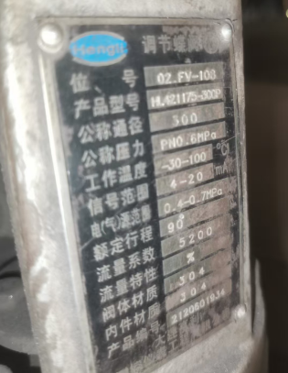
2：上部均热段右端煤气调节蝶阀：煤气调节阀翻板变形卡住，手动不了（手轮）
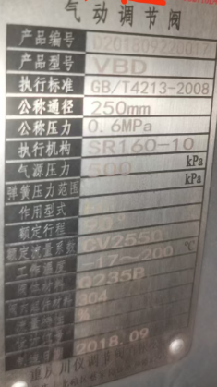
3：上部加热炉：煤气调节阀有问题，可能翻板变形，手动不了（手轮），气缸、定位器均有问题；
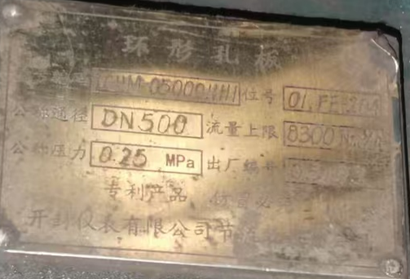
环形孔板
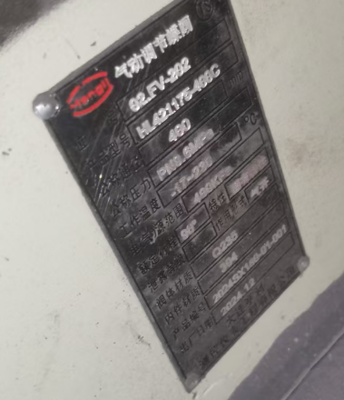
煤气调节阀

空气调节阀有问题，可能翻板变形，手动不了（手轮），气缸、定位器均有问题。
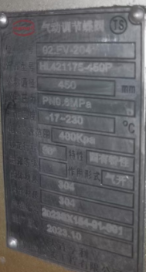
4：下部加热段：
空气调节阀气缸漏气
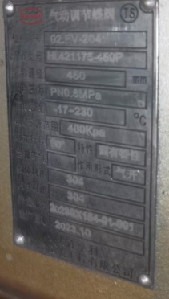
5：上部均热段左
空气调节阀翻板是好的，气缸和定位器有问题。

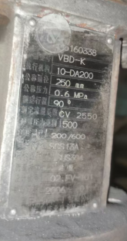
6：下部均热段左：煤气调节阀翻板变形、手动不了（手轮），定位器、气缸均有问题；
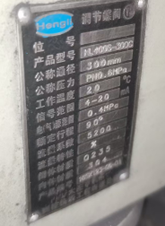
空气调节阀翻板变形，手动不了（手轮），定位器、气缸是好。
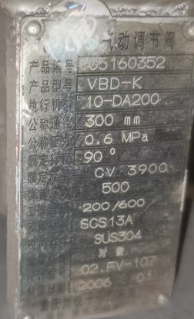

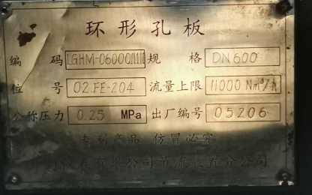

一高调节阀及流量计情况：
1：下部均热段左：煤气调节阀翻板变形卡住，无法手动（手轮），定位器坏，气缸是好的；
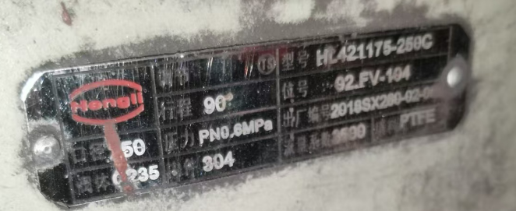
空气调节阀翻板变形卡住，无法手动（手轮），定位器坏，气缸是好的。
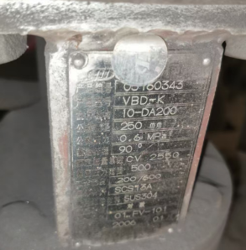
3：上部加热段： 空气调节阀翻板是好的，但开度指示坏，定位器和气缸均有问题。
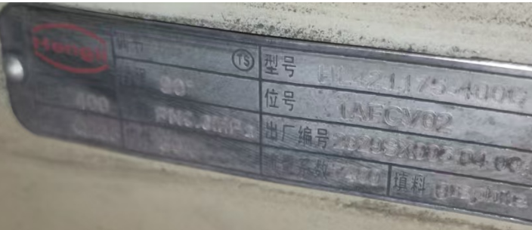
5：下部均热段右： 空气调节阀翻板和气缸是好的，定位器有问题。
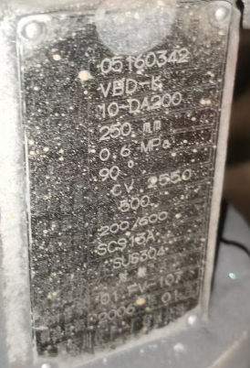

二高调节阀及流量计情况：
2：其余加热段所有的阀门均有问题。均有卡住情况（或存在翻板变形？），下发开度指令如70%，实际开度较小，只有30%。
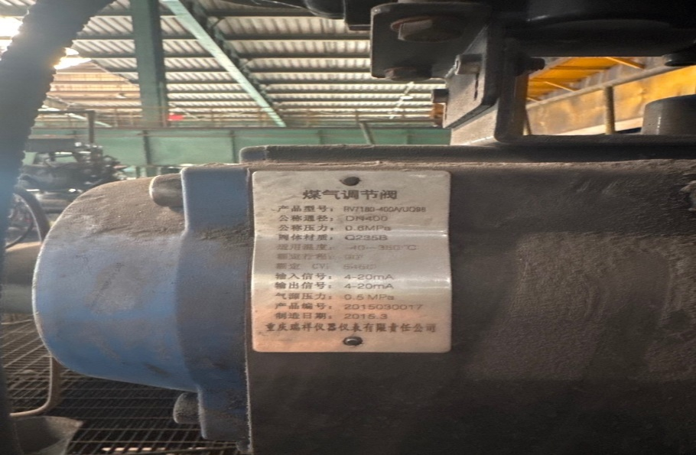
下部加热段煤气执行器
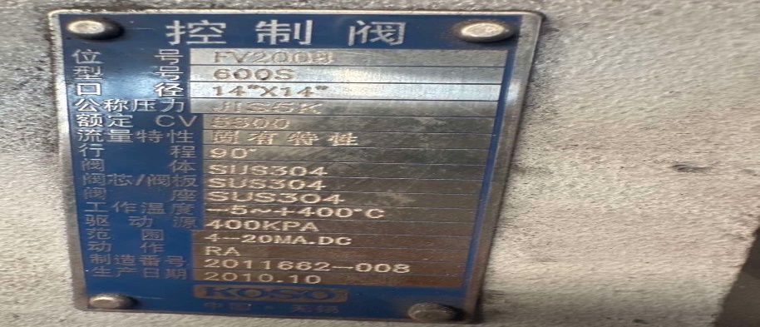
上部加热段煤气执行器
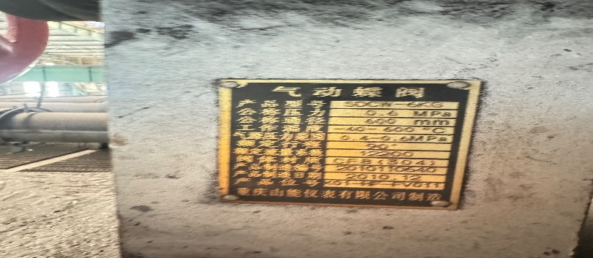
上部加热段空气执行器
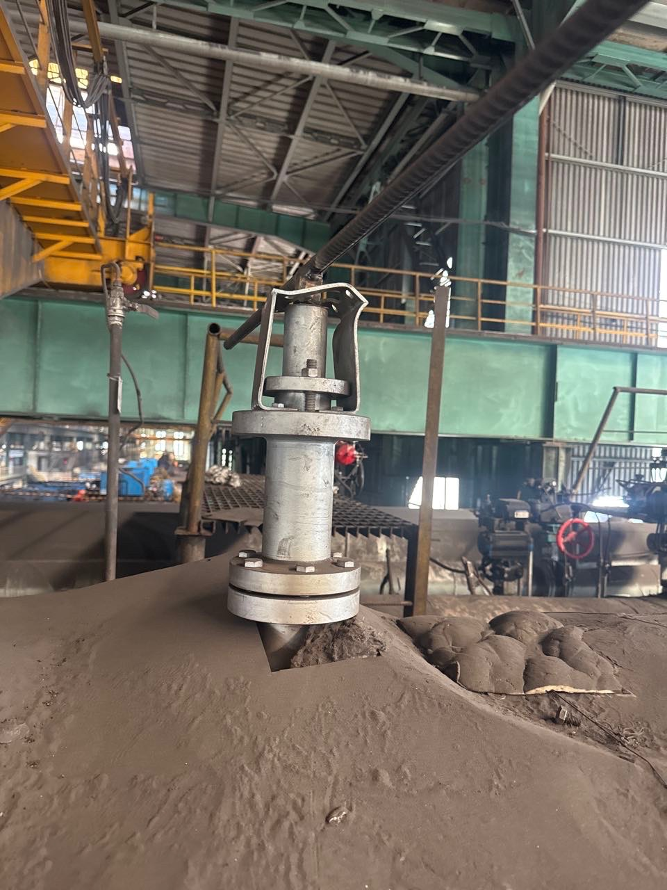
下部加热段空气执行器

